Môn: Phát Triển Hệ Thống Tích Hợp

Họ Và Tên: Chu Thanh Sơn

Lớp: DHCNTT14

Kết Quả VD lab3/TCP Socket

IPAddress:

Vd1: Tìm Địa Chỉ IP

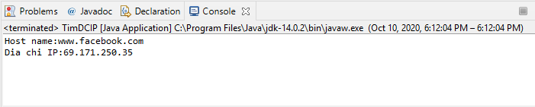

Vd2: Phân Loại DCIP

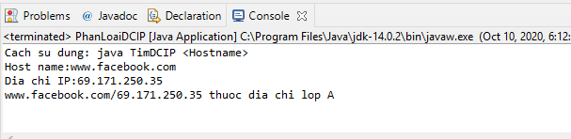

URLClass:

GetURLParts

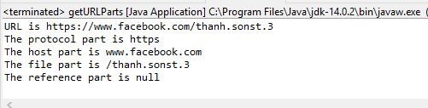

viewSource

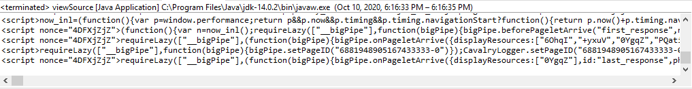

URLConnection

SourceView2

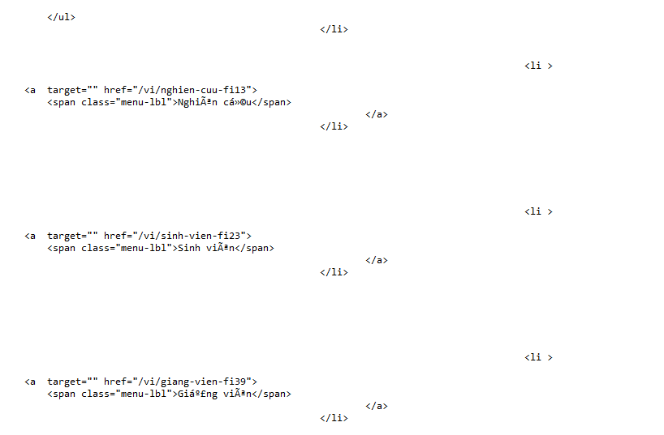

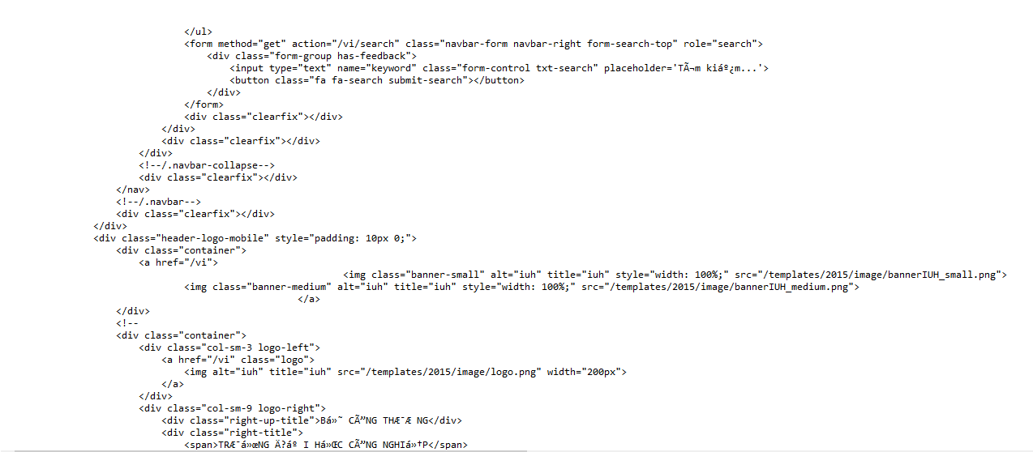

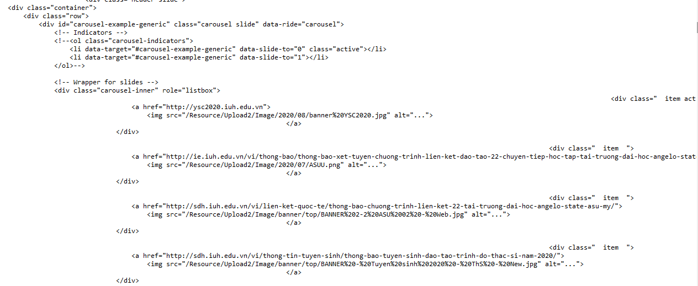

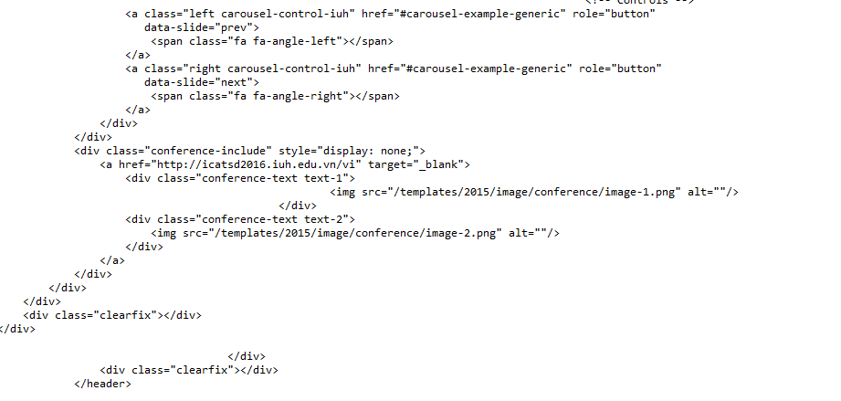

HeaderViewer

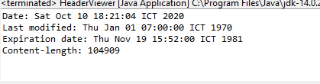

AllHeaders

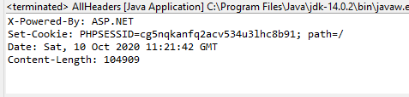

myClient

Server

